Додаток 1

Стаття 50 Конституції України.

Кожен має право на безпечне для життя і здоров'я довкілля та на відшкодування завданої порушенням цього права шкоди.

Додаток 2
Я – дитина!



Я – молодь!




Я - літня людина!





Я – тварина!
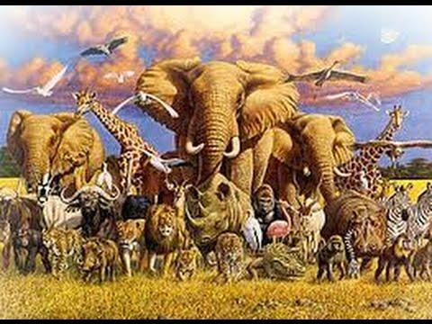

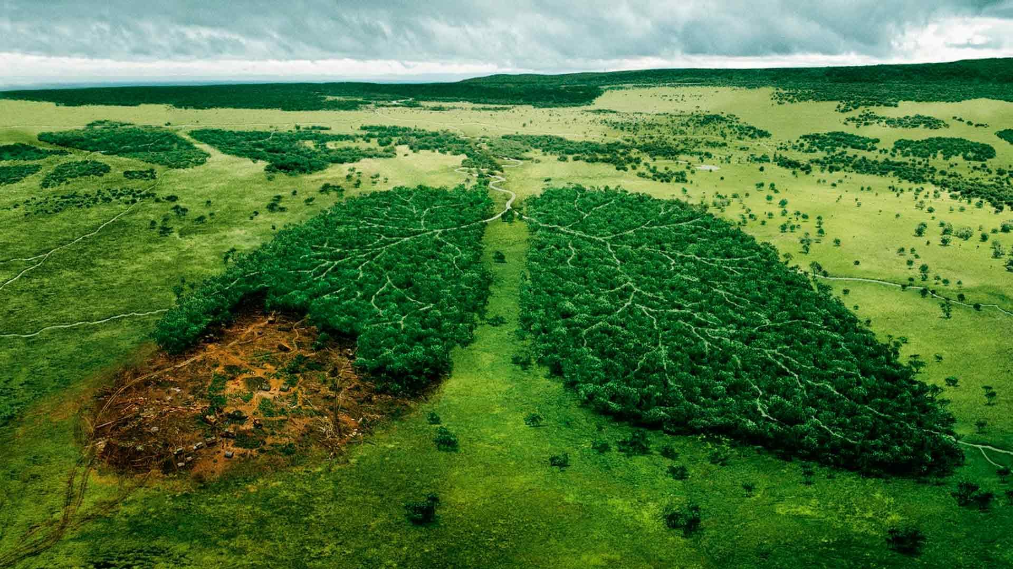

Додаток 3
Завдання для груп:
«Я – дитина»
- Від чого залежить щастя дитини?
- Як залежить здоров’я від навколишнього середовища?
- Що можеш зробити ти для покращення екологічного стану твого міста?
«Я – молодь!»
- Що необхідно вам для щастя зараз, а через 10 років?
- Як впливає діяльність людини на природу?
- Що, на твою думку, може зробити підприємство для збереження стану навколишнього середовища?
«Я – літня людина!»
- Що, на твою думку, необхідно для щастя людям похилого віку?
- Які кроки повинна зробити влада для збереження здоров’я літніх людей?
- Що можна порадити людям для економного використання тепла та електрики вдома?
«Я – тварина!»
- Як впливає діяльність людини на життя тварин та рослин?
- Для чого людина вирубує ліси та забруднює воду?
- Що , на твою думку, повинна зробити влада для збереження природи та життя на планеті?

Додаток 4

